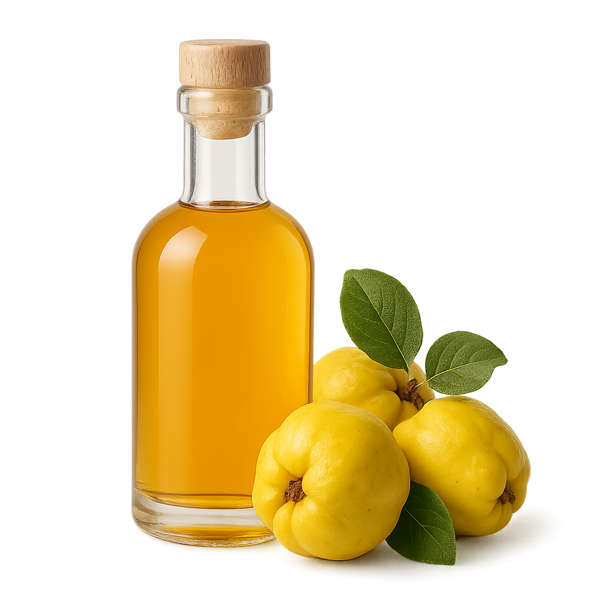  QUITTEN-LIKÖR  ´25 | QUITTEN- LIKÖR  ´25 | QUITTEN- LIKÖR  ´25
QUITTEN- LIKÖR  ´25 | QUITTEN- LIKÖR  ´25 | QUITTEN- LIKÖR  ´25
QUITTEN- LIKÖR  ´25 | QUITTEN- LIKÖR  ´25 | QUITTEN- LIKÖR  ´25
QUITTEN- LIKÖR  ´25 | QUITTEN- LIKÖR  ´25 | QUITTEN- LIKÖR  ´25
QUITTEN- LIKÖR  ´25 | QUITTEN- LIKÖR  ´25 | QUITTEN- LIKÖR  ´25
QUITTEN- LIKÖR  ´25 | QUITTEN- LIKÖR  ´25 | QUITTEN- LIKÖR  ´25
QUITTEN- LIKÖR  ´25 | QUITTEN- LIKÖR  ´25 | QUITTEN- LIKÖR  ´25
QUITTEN- LIKÖR  ´25 | QUITTEN- LIKÖR  ´25 | QUITTEN- LIKÖR  ´25

